**ПРИЛОЖЕНИЕ 1**

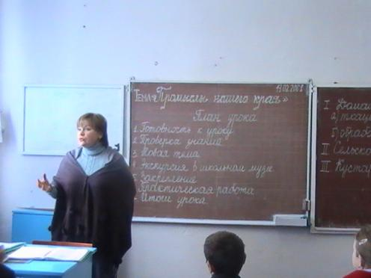

**2 этап урока – Проверка знаний**

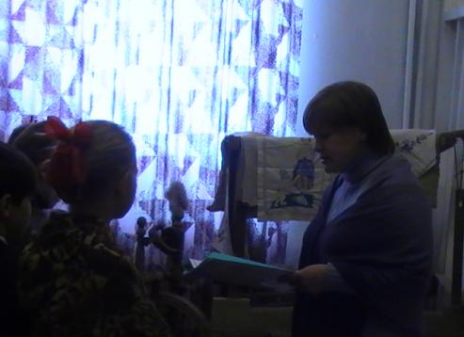

**Лекция в школьном краеведческом музее**

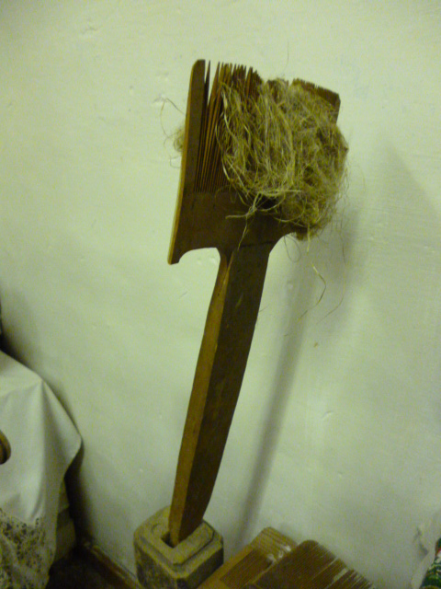

**Прялка**

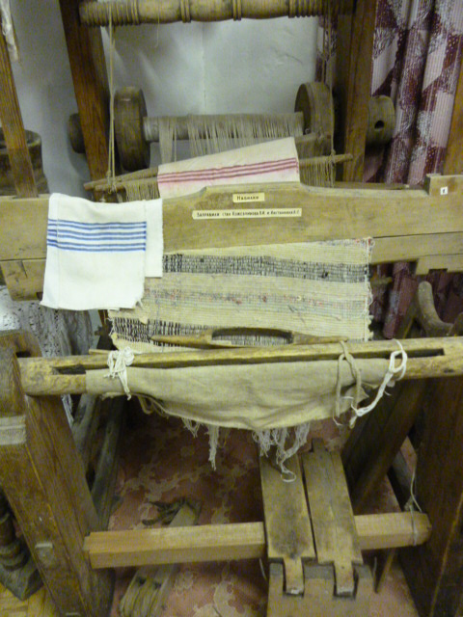

**Ткацкий стан**

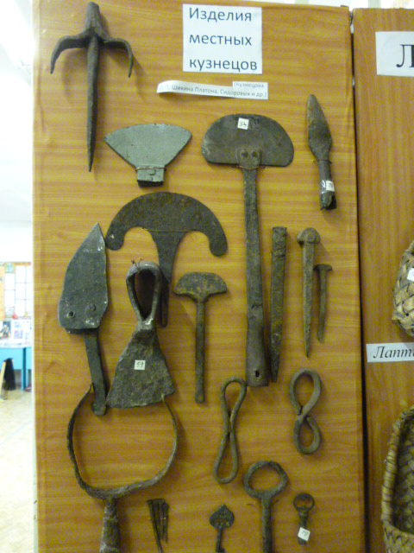

**Изделия местных кузнецов**

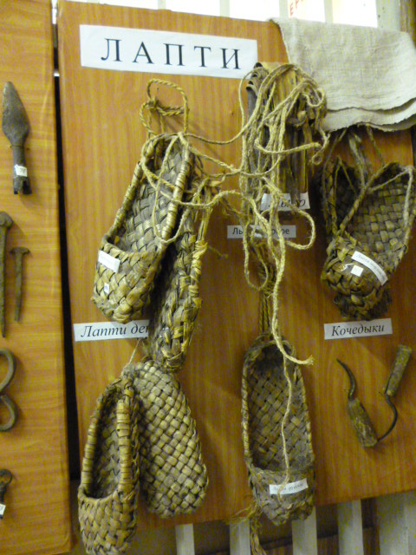

**Лапти русские, чувашские, мордовские**

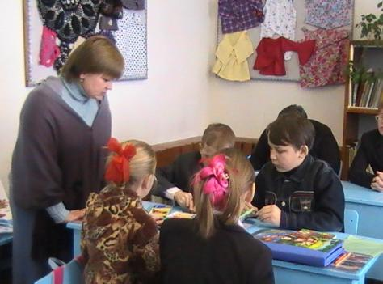

**5 этап урока – Практическая (групповая) работа**

